Наша компания - поставщик современных средств женской гигиены собственного бренда Natrasens. Мы предлагаем натуральные, биоразлагаемые прокладки для женщин для каждого дня цикла. Ассортимент включает прокладки для критических дней, которые легко подобрать в зависимости от интенсивности выделений, а также ежедневные прокладки в двух размерах. Natrasens разработаны с учетом всех потребностей женской кожи, чтобы обеспечить ей максимальный комфорт и безопасность. Наша компания следует тренду экологичности и заботы о природе, поэтому мы разработали максимально биоразлагаемый продукт, который можно утилизировать без вреда для планеты. Natrasens не содержат: пластика, хлора, отдушек и химических суперабсорбентов (SAP). Верхняя поверхность из органического сертифицированного хлопка. Гипоаллергенные. Гарантии высокого качества и строгих стандартов производства подтверждены сертификатами.
Мы гарантируем: удобные условия сотрудничества, гибкий подход и конкурентные цены.
В поиске таких же осознанных и эко-направленных дилеров и оптовых покупателей.
Преимущества сотрудничества
- Всегда актуальный товар повседневного спроса.
- Натуральные и безопасные ингредиенты в составе.
- Интерес покупателя к современным товарам, которые следуют трендам.
- Активное продвижение бренда

Требования к партнерам
- Минимальная партия заказа от коробки.

Для крупных партий товара возможна скидка и отсрочка платежа (подробнее в прайсе)

ПРАЙС-ЛИСТ ООО "Беркана" ОГРН 1097746833018
ИНН 7702722144 КПП 771501001
127015, г. Москва, ул. Складочная, д. 1 «Б», стр. 1.
Тел.8-(495) 221-71-22 e-mail: info@natrasens.ru www.natrasens.ru
 |  |  | ОПТ |  | Рекомендованная розничная цена
Артикул | Номенклатура, Упаковка | Изображение | Цена | кол-во шт в коробке
BOSA150 | Natrasens Прокладки гигиеническиебиоразлагаемые ультратонкие дышащие ежедневные,15 см 20 шт. | 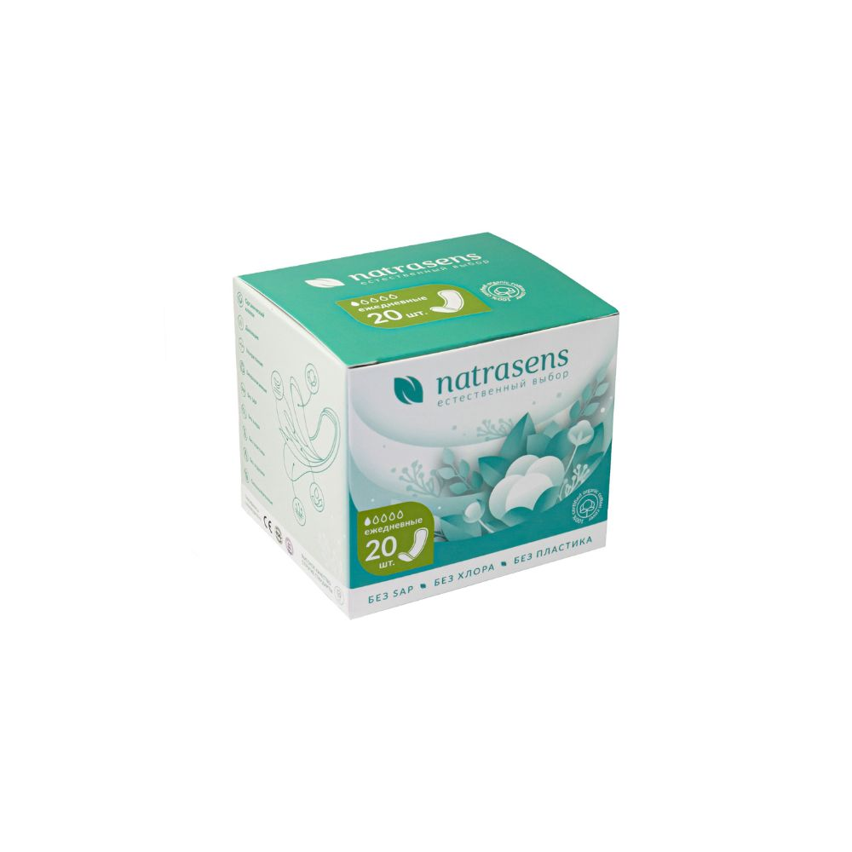 | 195.00 | 48 | 390.00
BOSA180 | Natrasens Прокладки гигиенические биоразлагаемые ультратонкие дышащие ежедневные,18 см 20 шт. | 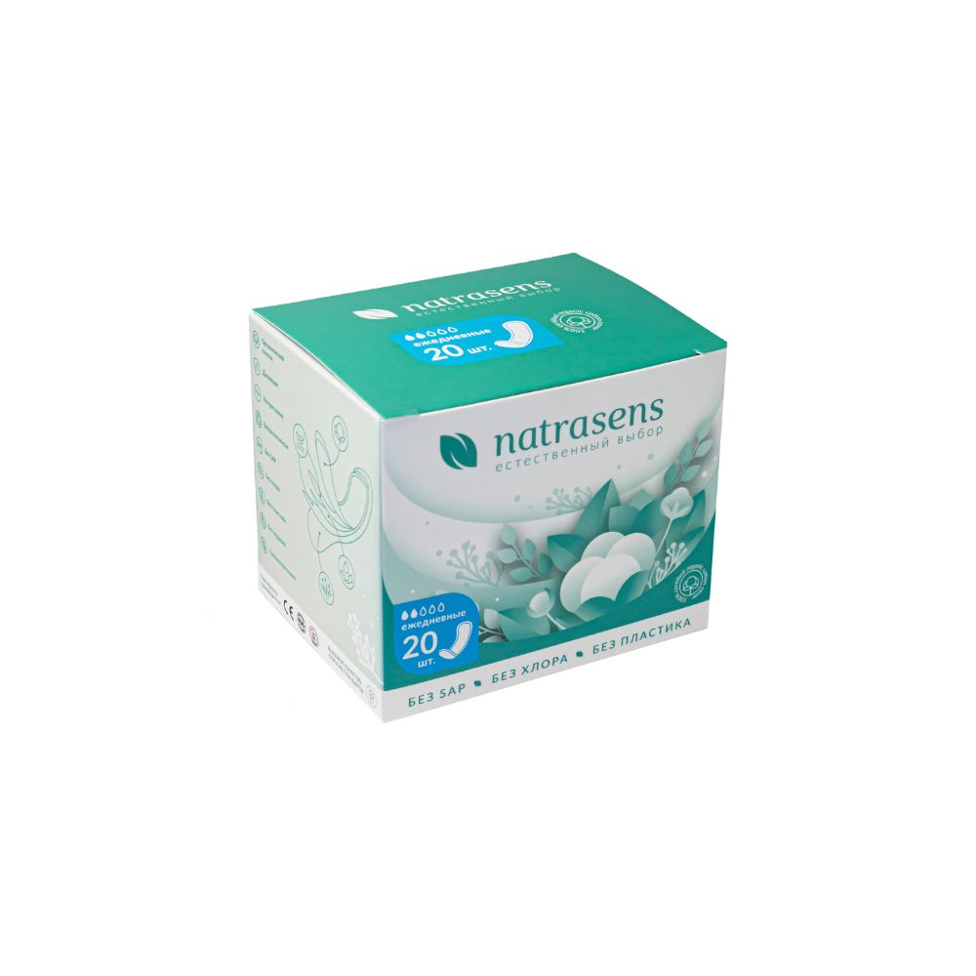 | 240.00 | 48 | 480.00
BOSA240 | Natrasens Прокладки гигиенические биоразлагаемые ультратонкие дышащие нормал с крыл,24 см 10 шт. | 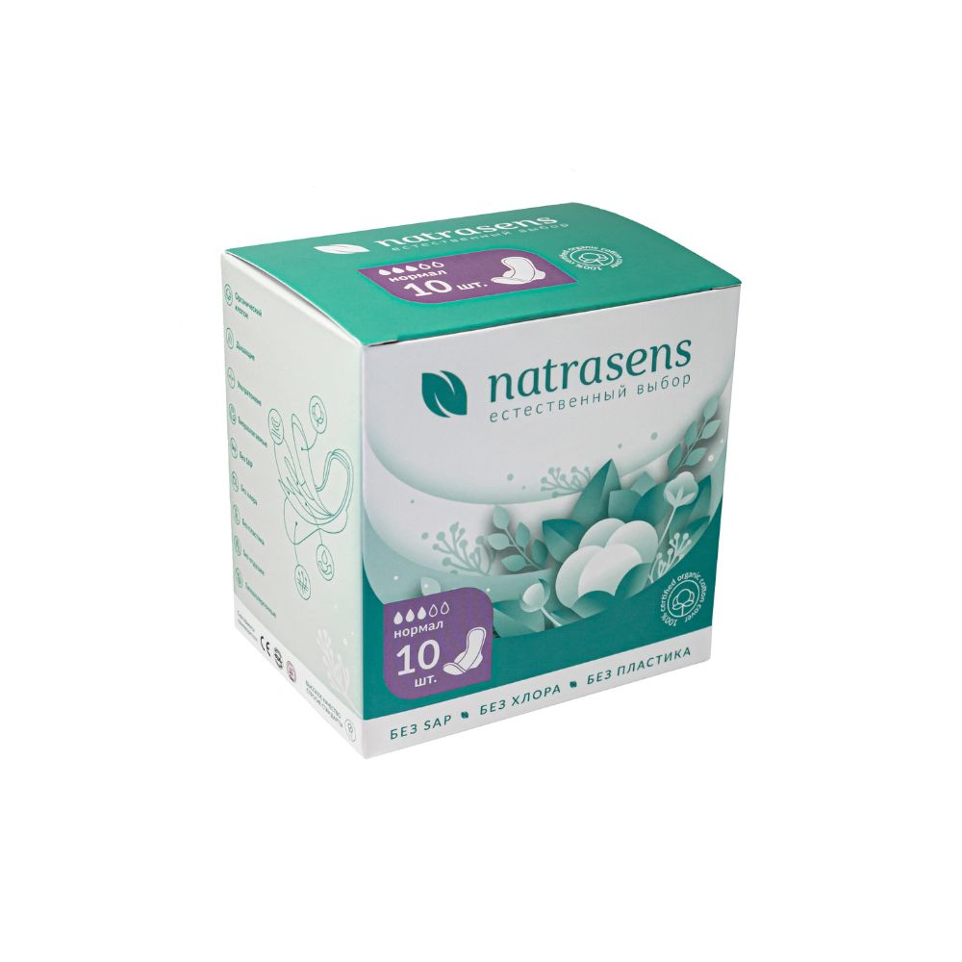 | 270.00 | 48 | 540.00
BOSA290 | Natrasens Прокладки гигиенические биоразлагаемые ультратонкие дышащие супер с крыл,29 см 10 шт. | 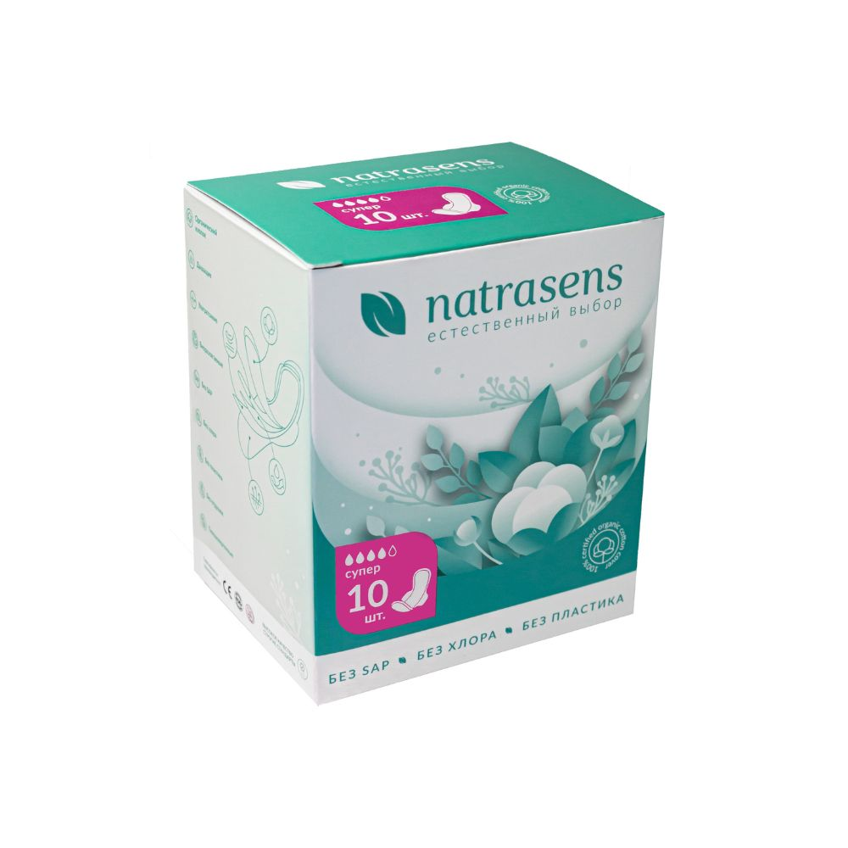 | 300.00 | 48 | 600.00
BOSA330 | Natrasens Прокладки гигиенические биоразлагаемые ультратонкие дышащие супер плюс с крыл,33 см 8 шт. | 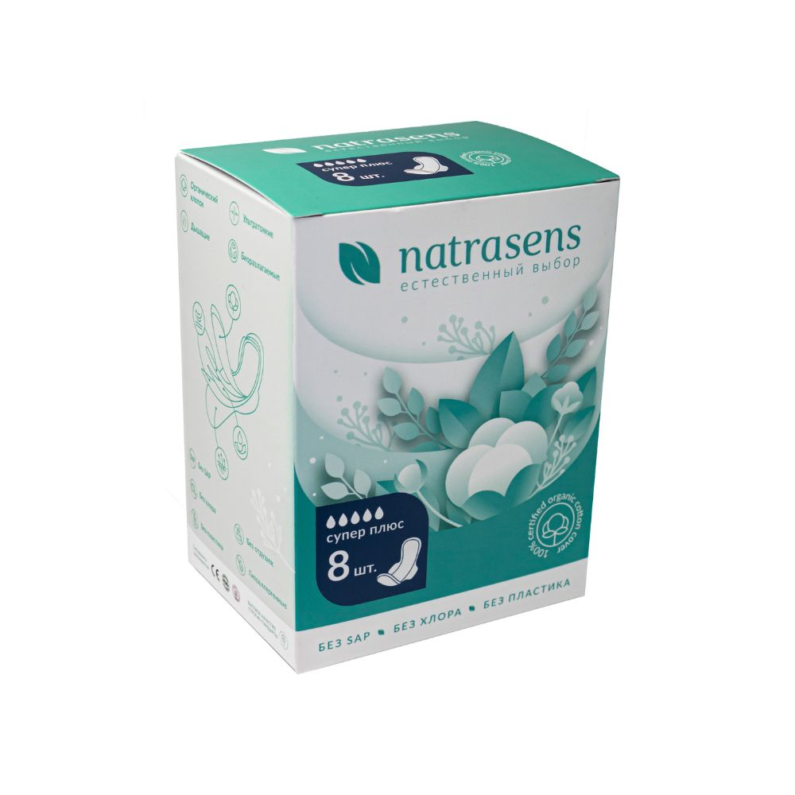 | 310.00 | 48 | 620.00
Минимальная партия заказа продукции - 1 коробка одного артикула. Далее кратно коробкам.
 |  | Условия оплаты: предоплата, возможна отсрочка платежа по договоренности. Скидки (при условии 100% предоплаты)
 | при отгрузке | от | 120 000 руб | -10%
 |  | от | 300 000 руб | -12%
 |  | от | 600 000 руб | -15%

